Молдавский Государственный Университет
Факультет Математики и Информатики
Департамент Информатики

Дисциплина: PHP

Отчёт
по лабораторной работе №2
Тема: Первая программа на PHP

Выполнил: студент группы IA2403

Демченко Юрий

Проверила: V.Vișnevschi

Кишинев, 2026

Лабораторная работа №2
Цель работы:
Установка и настройка среды разработки для работы с языком программирования PHP, а также создание первой программы на PHP.
Условия работы:
Создание первой PHP-программы, вывод данных с помощью echo и print, работу с переменными и их вывод с использованием конкатенации и двойных кавычек.
Ход работы:
1.После установки PHP, я создал файл index.php и вставил в него следующий код для вывода Привет, мир.
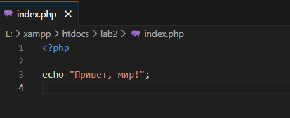
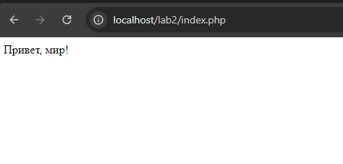
2. Далее я вывел строку "Hello, World!" используя функцию echo и print.
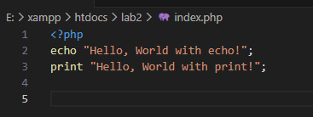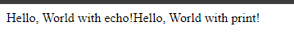
3. Затем я создал 2 переменные $days $message и вывел значения переменных на экран с помощью
a) конкатенации( объединение строк)
b) двойных кавычек
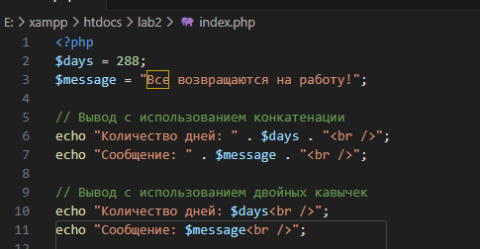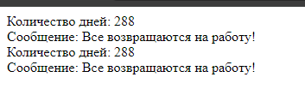

Контрольные вопросы:
- 1. Какие способы установки PHP существуют?
- Как проверить, что PHP установлен и работает?
- Чем отличается оператор echo от print?
1. Существует как минимум 2 способа установки PHP, а именно:
a) установка вручную, с оф.сайта
b) установка XAMPP, для быстрой настройки среды.
2. Проверить работает PHP или нет после установки легко и просто, нужно ввести в консоль php -v
3. Echo отличается тем, что он может принимать несколько параметров и не возвращает значение. В то время как, print – это функция , которая может принимать только один параметр и всегда возвращает 1(единицу).

Выводы: В данной лабораторной работе я изучил основы работы с языком PHP, включая создание простых PHP-скриптов и вывод данных. Я освоил использование таких конструкций, как echo и print для вывода информации на экран, а также научился работать с переменными и методами их вывода.

